ЧТО ДЕЛАТЬ ЕСЛИ ПОДРОСТОК ВРЕТ

Честная статья подростка о причинах того, что ребёнок врёт и советы - как себя вести родителям, чтобы отношения в семье были честными.

Я уверена, что всем неприятно, когда им врут. Даже если соврал незнакомый человек во время минутного разговора. Тем более обидно слышать ложь от близкого человека, а от собственного ребёнка – обиднее всего. Поэтому я очень понимаю родителей, которым врут – это больно и обидно. И естественно, хочется такого больше не испытывать. Так зачем люди, в особенности подростки врут?

Причины лжи у подростков
Чтобы решиться на вранье, должна быть причина. Просто так врать не будет никто.
Вот возможные варианты:
- Желание избежать наказания.
- Нежелание долго обсуждать, объяснять причины своих поступков. Потом обычно со словами «не мог сказать», «не успел», «забыл» говорят в итоге правду. Я могу это назвать «временная ложь».
- Боязнь того, что мама с папой расстроятся, как её ещё называют «ложь во спасение», хотя этим обман, по моему мнению, тоже нельзя оправдать.
- По – случайности: не думал, что это важно, не знал, можно сказать «неосознанная» ложь. И такое правда бывает.

Что делать родителям, если подросток врёт из-за страха
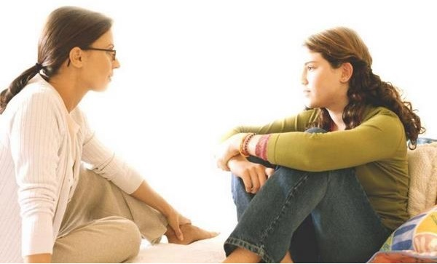
Как ни печально, чаще всего причина лжи - боязнь наказания.
Мало кто из подростков охотно признает свою вину и не боится понести полную ответственность за проступок. А если есть возможность уйти от наказания, то почему бы ей не воспользоваться?

Родители, если ребёнок обманул Вас - очень важно:
- Не кричать! Самое главное – не надо сразу кричать, обещать наказать и так далее! Он этого только хуже станет!
- Показать, что быть честным лучше. Нужно дать понять, не врать «выгоднее» и безопаснее, чем врать! Спросите самих себя – не сильно ли вы наказываете своих детей? Всегда ли наказание ими заслуженно? Если причина лжи в боязни наказания, то ребёнок постепенно перестанет врать, когда поймет, что опасности нет никакой. О наказаниях я много рассуждала в статье по наказания подростков .

Чтобы подросток перестал врать из-за страха, можно поступить так:
- Удостовериться в обмане - если «вина» ещё не доказана, то её нужно сначала доказать. Можно спросить напрямую: “Мне кажется, что ты говоришь неправду, это так?”. Или узнать по «косвенным» признакам в беседе. Это сложнее, и по мне так не очень честно.
- Пообещать не наказывать - если ложь явная и разоблаченная, то сначала пообещайте его не наказывать. Попросите просто поговорить.
- Узнать причину - обсудите ситуацию от и до, узнайте о причинах его поведения. Тут скорое всего будет проблема. Вряд ли подросток будет так просто признаваться и откровенно говорить.
- Показать последствия - объясните, что случилось из-за его лжи. Расскажите, ваше мнение – как было на самом деле, и попросите исправить историю так, чтобы было правдиво.
- Рассказать о Ваших чувствах – что вам обидно, что он соврал, что вы испугались. Только честно. Ваши эмоции важны, мы не хотим вас расстраивать. Скажите, что вам важно, чтобы он говорил правду.
- Обсудить ситуацию - здесь я не о причинах вранья, вы же уже простили ребёнка :). Вопрос в том, из-за чего пришлось обманывать. Если, к примеру, речь идет об скрытой двойке, уточните, всё ли ребёнок понимает на последних уроках. Если нужно, помогите разобраться в теме. Если всё ясно, можно узнать об отношениях с учителем, или о других причинах плохой оценки.

Подросток обманывает «без причины»
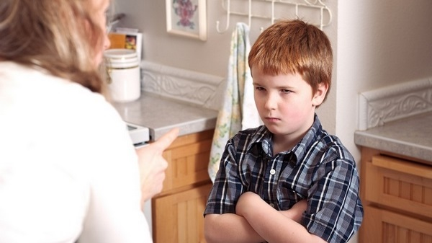

Почему ложь продолжается?
Так может быть, если в семье были разногласия, приводившие к большим конфликтам – ребёнок скрывал общение с друзьями, оценки, свои хобби. Проблему решили. И взрослый вроде «понял и простил», а ребёнок привык скрывать. Ему ведь раньше приходилось ложью защищаться, а теперь необходимость пропала, но сознание по-прежнему видит опасность и старается её избежать.

В итоге - семья снова сталкивается с непониманием и ложью.
- Здесь взрослым можно смириться и ждать, когда привычка ребёнка скрывать станет ненужной даже с точки зрения «воинственного» сознания их чада.
- Или поговорить ещё раз, более тщательно и обоснованно, объяснить, что его ложь задевает остальных, и спокойно, без агрессии поправлять ребёнка каждый раз, когда он начинает лгать.

Причина лжи подростков, которую не видно…
А если причина обмана - защита, но ребенок не хочет рассказывать, от чего он защищается? А может, и сам не знает этого? Я много говорю с друзьями, и знаю, что такое бывает…
Такие ситуации вгоняют в ступор. Вы вроде не наказываете, не кричите, старайтесь поощрять правду, а он врёт! Но если хорошо подумать, можно найти ответ на этот вопрос. Часто это неодобрение родителей.
Порой неодобрение хуже наказания. Нет ничего хуже, чем понимать, что твои действия, поступки, предпочтения не нравятся маме и папе… Даже если они не говорят об этом в открытую.

О чём думает подросток, когда обманывает?
В душе ощущает себя виноватым и из-за расстроенных родителей, их неодобрения, из-за того, что обманул. Боится наказания. Но как же не обманывать, если всё равно будут ругаться, или станут показывать, как их раздражает твоё увлечение, или просто почувствуешь, что тобой ужасно недовольны?
До того, как правда откроется, можно будет и подготовится самому, и подготовить речь извинений. Совру – выиграю время.
Тем более, всегда думается: «а вдруг правду так и не узнают?». Но всё тайное становится явным…

Советы как избавиться от вранья

Совет для подростков:
Если причина лжи кроется в страхе перед неодобрением родителей, или боязни наказания, я считаю, что надо собраться, поймать хороший момент и сказать всё как есть, не прибегая к обману. Таким образом, они увидят, что ты им доверяешь. И тебе «достанется» и из-за самого скрываемого объекта, а не из-за лжи. А может и не достанется вообще. И тебя поймут.

Совет для родителей:
- Общайтесь теплее с подростком, говорите о чувствах. Можно вместе играть в игры, гулять, читать, и при этом говорите. Делитесь своими мыслями, объясняйте всё.
- Уважайте интересы – он может любить то, что не нравится вам
- Вы можете открыто выражать свою неприязнь к чему-либо, но не осуждать интересы подростка.
- Постарайтесь не переусердствовать, или не проводить такие беседы сразу после ссор, особенно если ребенок обижен. Ведь тогда он может специально, назло вам сделать то, от чего вы стараетесь его «отпугнуть».
- Желательно не пугать рассказами или картинками не желаемого, подбирать нужный момент и меру.

Самое важное в отношениях без лжи.
Самое важное в отношениях, построенных без лжи - доверие. Проводите больше времени друг с другом, чаще разговаривайте, смейтесь, шутите. Находите общие интересы, но имейте смелость расходиться во мнениях. Устраивайте приятные или смешные сюрпризы, делайте приятное не только на праздники, но и просто от души. Доверяйте друг другу, помогайте без просьб о помощи. Скажите «лишний» комплимент, сделайте «лишнее» доброе дело. Поддерживайте в начинаниях, даже в самых смелых и безрассудных, а об опасностях предупреждайте. Меняйтесь секретами, по-доброму смейтесь.

